Konzept zur Weiterentwicklung der Thüringer Grundschule

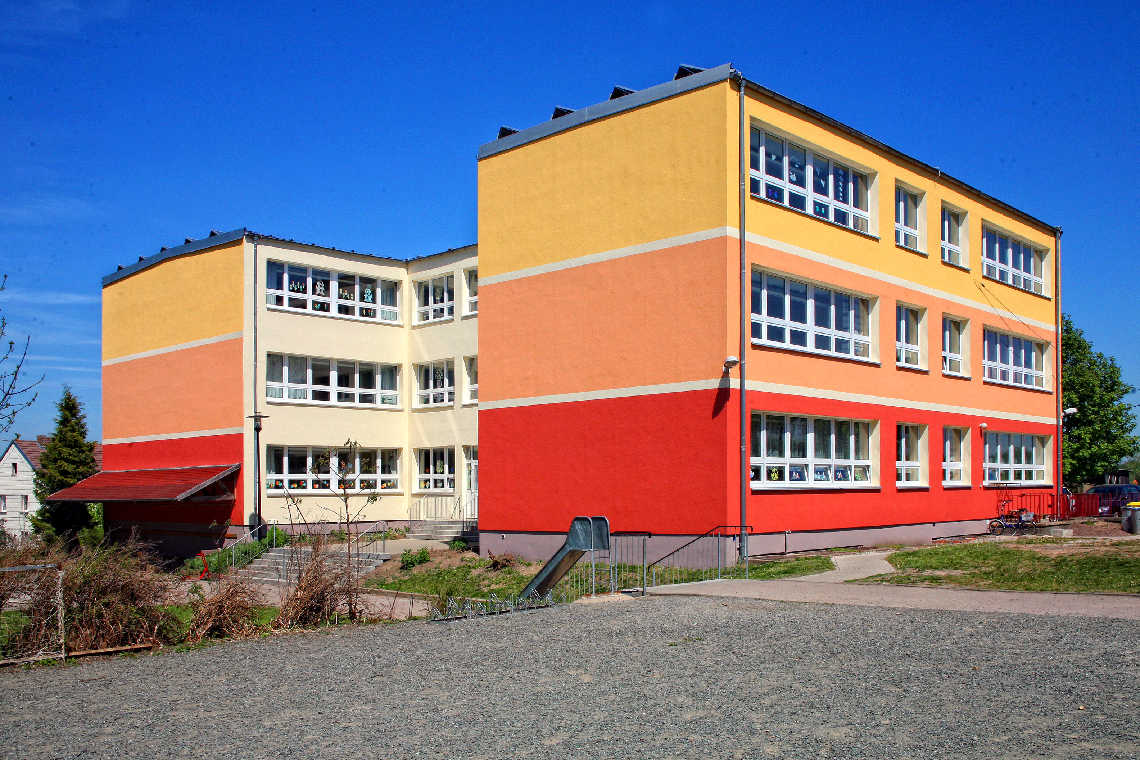

der „Sophienschule“ Körner

Schulstandort:

99998 Körner

Sophienstraße 11

Tel. : 036025/50332

Fax : 036025/50205

e- mail : GSSophienschule@t-online.de

Schulleiter: Jens Köppe

Träger:
Landkreis Unstrut- Hainich
Schulamt:
Staatliches Schulamt Nord

Schulprofil
Die „Sophienschule“ Körner ist eine „Bewegungsfreundliche Schule“ mit veränderter Schuleingangsphase und dem inhaltlichen Schwerpunkt einer konstruktiven Zusammenarbeit mit dem Kindergarten bezüglich schulvorbereitender Maßnahmen. Die Schule beteiligt sich am Erprobungsmodell „Weiterentwicklung der Thüringer Grundschule“ auf der Grundlage dieses Konzeptes.

Bewegungsfreundliche Schule

Die „Sophienschule“ Körner ist seit 1997 bestrebt, sich als „Bewegungsfreundliche Schule“ zu profilieren. In diesem Zusammenhang wurden Maßnahmen zur Rhythmisierung des Schulvormittages umgesetzt. So z.B. die Einführung einer Gleitzeit vor dem Unterricht, der Unterricht nach Blöcken, die Durchführung bewegten Unterrichts, das bewusste Einbringen von Entspannungsübungen in den Unterricht und die Bewegungspausen im Freien. Weiterhin gehören dazu die Erziehung zu einer gesunden Lebensweise und gesunden Ernährung, das Angebot unterschiedlicher Sportarbeitsgemeinschaften, die regelmäßige Teilnahme an Wettkämpfen und die Gestaltung sportlicher Höhepunkte innerhalb des Schuljahres. Letztgenanntes geschieht seit einigen Jahren regelmäßig zusammen mit dem Kindergarten und den Eltern unserer Schüler.

Zusammenarbeit mit dem Kindergarten

Zum Schulprofil der „Sophienschule“ Körner gehört eine enge Zusammenarbeit mit dem Kindergarten des Ortes, um die Kinder möglichst gut auf die Schule vorzubereiten. Folgende Maßnahmen sind Bestandteil dieser Zusammenarbeit:
- Teilnahme von Erzieherinnen am Unterricht der Klasse 1, um sich zu informieren, wie die Kinder den Übergang in die Schule bewältigt haben
- Einladung der ehemaligen Kindergartenkinder in den Kindergarten, um den Kontakt mit den neuen Schulanfängern aufrecht zu erhalten
- Einladung von Lehrern zur Teilnahme an der Durchführung von schulvorbereitenden Maßnahmen mit den zukünftigen Schulanfängern
- Durchführung thematischer Veranstaltungen für Eltern, Elternvertreter, Erzieherinnen des Kindergartens und Lehrer und Erzieher der Grundschule (z.B. „Wodurch unterscheidet sich der gesellschaftliche Auftrag der Grundschule von dem des Kindergartens?“ oder „Wann ist mein Kind schulfähig? Welche Verantwortung tragen Eltern und Kindertagesstätte?“, „Was können wir als Elternhaus tun, um unsere Kinder auf den Schulbesuch vorzubereiten?“, …)
- Teilnahme der zukünftigen Schulanfänger am Unterricht der Klasse 1, um sich einen ersten Einblick über die Art und Weise des Lernens in der Schule zu verschaffen
- Durchführung eines von den Horterzieherinnen organisierten Spiel- und Lernmittags mit den künftigen Schulanfängern in den Räumlichkeiten des Schulhortes
- Gestaltung eines Schnuppertages in der Grundschule, bei dem sich der zukünftige Klassenleiter einen Überblick über den Entwicklungsstand der Kinder verschafft
- Hospitation des Klassenlehrers der zukünftigen Klasse 1 im Kindergarten, ebenso Hospitation durch den Beratungslehrer, der den Klassenleiter auch bei allen anderen aufgeführten Maßnahmen unterstützt
- Durchführung eines Elternabends mit den Eltern der zukünftigen Schulanfänger in Vorbereitung auf die Einschulung
- regelmäßige Nutzung der Turnhalle der Grundschule durch den Kindergarten zur sportlichen Betätigung mit seinen Kindern

Ziel: Teilbebundene Ganztagsschule

Schulgröße

- einzügige Grundschule mit Schüler/innen aus den Orten Körner, Grabe, Volkenroda, Obermehler
- Hortangebot

Zeitkonzept
- Der Ganztagsbetrieb besteht aus einer offenen Organisationsform. Eine Betreuung im Frühhort ist täglich bei Bedarf ab 06.00 Uhr möglich. Vor Unterrichtsbeginn gibt es eine Gleitzeit von 07.00 Uhr bis 7.20 Uhr.
- Die Rhythmisierung über den ganzen Tag berücksichtigt die Leistungskurve eines Grundschulkindes.
- Die Woche kann mit einem Morgenkreis beginnen, die Unterrichtsstunden unterliegen nicht generell dem 45-Minuten-Takt. Wenn möglich, wird in Zeitblöcken unterrichtet. Vormittags findet der Unterricht in zwei 90-minütigen Unterrichtsblöcken und einer fünften und sechsten Stunde statt. Nach dem ersten und dem zweiten Unterrichtsblock gibt es jeweils eine Bewegungspause im Freien von 20 min. Innerhalb des ersten Unterrichtsblocks führt der Lehrer mit den Kindern eine gemeinsame Frühstückspause von fünfzehn Minuten durch. Den genauen Zeitpunkt legt er individuell fest. Nach dem Vormittagsunterricht folgt eine Mittagspause, bzw. für Kinder, die nicht an der Essenversorgung teilnehmen, eine Ruhe- oder Bewegungspause. Anschließend beginnt die Hortarbeit, mit dem Anfertigen der Hausaufgaben, Kreativangeboten, Beschäftigungen, Sport und Spiel.
- Bei Bedarf soll eine Betreuung der Schüler bis 16.30 Uhr möglich gemacht werden.

Tagesrhythmus
Tag /  Zeit | Montag | Dienstag | Mittwoch | Donnerstag | Freitag
Frühhort  (06.00-07.20 Uhr) | Betreuung erfolgt durch eine Erzieherin
Gleitzeit  (07.00- 07.20 Uhr) | Beaufsichtigung erfolgt durch den Grundschullehrer, der den ersten Block unterrichtet
1. Unterr.-block  (07.20 -09.00 Uhr) | Unterricht in den Kernfächern (D, HS, Ma) bzw. in der SEP in Kursen mit integrierter gemeinsamer Frühstückspause von 15 min

Bewegungspause

(09.00- 09.20 Uhr)
2. Unterr.-block  (09.20- 10.55 Uhr) | Unterricht in den Kernfächern (D, HS, Ma), Englisch und Sport bzw. in der SEP in Stammgruppen als Wpl.-arbeit, Stationenlernen, Werkstattarbeit, …

Bewegungspause

(10.55- 11.15 Uhr)
5. Unterr.-std.  (11.15- 12.00 Uhr) | Unterricht in den Fächern Ethik, Religion, Kunst, Musik, Werken, Ergänzungsstunden, Schulgarten, Sport
6. Unterr.-std.  (12.05.-12.50Uhr) | Unterricht in den Fächern Ethik, Religion, Kunst, Musik, Werken, Schwimmen, Ergänzungsstunden, Schulgarten  bzw. Fördermaßnahmen, Hausaufgabenbetreuung, Arbeit am Wpl.

Mittagspause
Hausafgaben  (je nach Std.-plan)) | Die Angebote (Arbeitsgemeinschaften, Kreativangebote, Bewegungsangebote, Bastelangebote, Spiel- und Beschäftigungsangebote, …) werden von Erziehern, Honorarkräften, Eltern, … geleitet.

Angebote

(nach HA bis Verlassen des Hortes)

Spätdienst

(bis 16.30 Uhr)

Raumorganisation
Für den Ganztag stehen ein Schulgebäude, der Pausenhof, Spiel- und Sportflächen, eine Sporthalle und ein Speiseraum, Differenzierungsräume, Fachkabinette, Horträume, Kreativ- und Freizeitbereiche zur Verfügung. Für Spiel- und Bewegungspausen werden auch Flure und Nebenräume als Schlechtwettervarianten genutzt.

Personalorganisation und Qualifizierung des Personals
- Das Kollegium der Schule besteht aus 6 Grundschullehrer/Innen, einer FÖS- Lehrerin, die mit einer halben Stelle an der Schule tätig ist und drei Erzieherinnen. Desweiteren ist die Landesfachberaterin für sehbehinderte Kinder mit Stunden für die Betreuung eines, ab nächstem Schuljahr zweier sehbehinderter Kinder an der Schule tätig. Vier Lehrerinnen unterrichten in Teilzeit, zwei Lehrer/innen in Vollzeit. Zwei Erzieherinnen arbeiten mit einem Stellenanteil von sechzig Prozent, eine Erzieherin mit achtzig Prozent. Das Kollegium hat u.a. an Fortbildungen zu den Themen Anfangsunterricht, Methodentraining, klassenstufenübergreifender Unterricht und Sportförderunterricht teilgenommen. Derzeit befindet sich eine Kollegin in der Ausbildung „Schriftspracherwerb …“.
- Zur Absicherung geplanter Maßnahmen wurden weitere Ressourcen erschlossen und entsprechende Honorarvereinbarungen mit dem Staatlichen Schulamt Nord abgeschlossen.
- Zielgruppe sind die Hortkinder der „Sophienschule“ Körner.

Zielprogrammatik
Ziel ist es, den Grundschülern neben der schulischen auch optimale außerschulische Entwicklungsmöglichkeiten im Rahmen der offenen Ganztagsschule anzubieten. Der Ganztagsbetrieb soll die in der Schule verbrachte Zeit intensiv nutzen zur Förderung von Kindern mit Teilleistungsschwächen und Behinderungen oder von Talenten und Begabungen. Soziale Begegnungen und die Integration von Kindern ist ebenso ein Hauptziel. Die Verflechtung von Unterricht und Hort sowie die erlebnis- und handlungsorientierte Erarbeitung von Lerninhalten unter Beachtung der Leistungskurve eines Grundschulkindes ist ein weiteres wichtiges Ziel. Dabei spielt der Wechsel von Anspannung und Entspannung, die Nutzung außerschulischer Lernorte. d.h. die Verknüpfung des Sozialraumes Schule mit den Möglichkeiten des Umfeldes der Schule, sprich die Kooperation mit freien Trägern und Vereinen, eine besondere Rolle. Jedem Kind soll individuell die Schule geboten werden, die es braucht.

Pädagogische Gestaltungsformen

Förderung und Lernchancen
Bildungsinhalte werden mit Freizeitaktivitäten verbunden, ohne die Freizeit zu verschulen. Beim Lernen an Stationen und Angeboten und in Lernwerkstätten können Kinder mit Teilleistungsschwächen bzw. besonderen Begabungen genau beobachtet und differenziert gefördert werden. Zur Unterstützung arbeiten Lehrer, Förderschullehrer und Erzieher/innen teilweise als Zweitbesetzung in der Wochenplanarbeit.

Unterricht und Lernkultur
Der Unterricht ist von frontalen Unterrichtsphasen und offenen Unterrichtsformen sowie von Wochenplanarbeitsphasen geprägt. Die ersten und zweiten Klassen werden in einer veränderten Schuleingangsphase mit einer variablen Verweildauer von eins bis drei Jahren unterrichtet. Der Unterricht erfolgt in altershomogenen Klassen.
Öffnung der Schule
Die Einbindung der Eltern und aller an der Bildung interessierter Partner erfolgt in Form von Hospitationsmöglichkeiten, Unterstützung innerhalb der Werkstattarbeiten und bei Projekten, Einbindung in die Gleitzeit, Schultheaterarbeit, Spiel- und Sportfeste, Exkursionen, Schreibwerkstatt, Tag der offenen Tür, Schulfeste, … .
- angestrebt werden offene Angebote unter Einbeziehung außerschulischer Kooperationspartner
- es bestehen Kooperationsverträge mit Vereinen (BdV, Sportverein,)
- vorbereitet werden ähnliche Vereinbarungen mit dem Verein „Kinder n Körner e.V.“, dem Mehrgenerationenhaus, dem Landfrauenverein und der Feuerwehr
- weiterhin kann die Bibliothek des Ortes genutzt werden
- eine enge Zusammenarbeit erfolgt, wie bereits erwähnt mit dem Kindergarten

Freizeitangebote
Die in der Schule angebotenen Arbeitsgemeinschaften stehen zum Teil in Verbindung mit Vereinen und anderen Bildungs- und Freizeiteinrichtungen. Auch individuelle, frei wählbare Aktivitäten durch die Kinder finden Berücksichtigung. Dem Spiel- und Bewegungsdrang der Kinder wird entsprochen. Ein von den Erziehern durchgeführtes Ferienprogramm ist fester Bestandteil des Schullebens.
Derzeit werden folgende Arbeitsgemeinschaften angeboten:
- Chor
Im Prozess der Umsetzung des Projektes „Weiterentwicklung der Thüringer Grundschule“ werden weitere Arbeitsgemeinschaften und Freizeitbeschäftigungen angeboten. Tanzgruppe
- Sportspiele
- Holzwerkstatt
- AG Fußball
- AG Inline Skaten
- Tanzgruppe

Jens Köppe
- Schulleiter -

Körner, den 07. Nov. 2017

